**LAPORAN PRAKTIKUM**

**ALGORITMA DAN PEMROGRAMAN**

**Pertemuan Ke – 14**



**DISUSUN OLEH :**

**HELDA LUDYA SAFITRI**

**175410186**

**TEKNIK INFORMATIKA**

**STMIK AKAKOM**

**YOGYAKARTA**

**2017**

**PERTEMUAN KE –14**

**PROBLEM SOLVING**

**A. TUJUAN**

1. Mahasiswa dapat membuat program untuk penyelesaian masalah dengan struktur berurutan

2. Mahasiswa dapat membuat program untuk penyelesaian masalah dengan struktur percabangan

3. Mahasiswa dapat membuat program untuk penyelesaian masalah dengan struktur perulangan

4. Mahasiswa dapat membuat program untuk penyelesaian masalah dengan menggunakan sub program

**B. PEMBAHASAN PRAKTIK**

**Praktik 1**

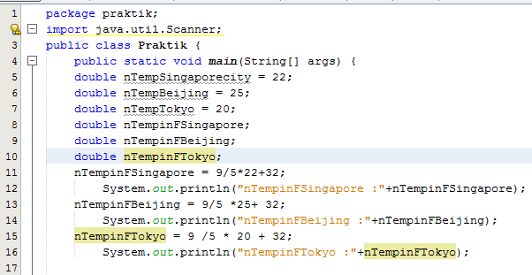

Program diatas yaitu untuk menghitung suhu dalam Celcius, Reamur, maupun Fahrenheit. Yaitu dengan menggunakan tipe data double untuk mendeklarasikan variable nTempSingaporeCity denngan nilai 22, variable nTempBeijing dengan nilai 25, nTempTokyo dengan nilai 20. Kemudian variable tersebut dideklarasikan kembali dengan nama yang berbeda menggunakan tipe data double, setelah itu diberikan nilai berupa operasi aritmatika untuk menghitung masing-masing suhu yang dihasilkan dari nilai yang sudah dideklarasikan sebelumnya. Dan ditampilkan dengan System.out.println.

Output :

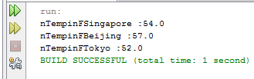

**Praktik 2**

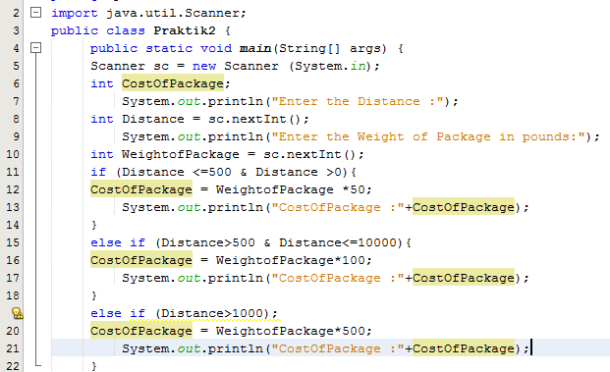

Program diatas adalah program untuk mengetahui harga sesuai jarak. Yaitu dengan cara input variable CostofPackage dengan tipe data integer, kemudian ditampilkan “Enter the Distance” yakni pada output akan dimasukkan jarak, kemudian dari variable distance akan dimasukkan weight dengan ketentuan jika distance <=500 && distance lebih dari 0 maka CostofPackage = Weight * 50, jika tidak maka yang akan dieksekusi adalah kondisi selanjutnya sesuai nilai distance.

Output :

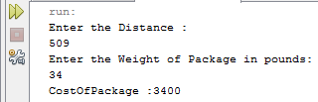

**Praktik 3**

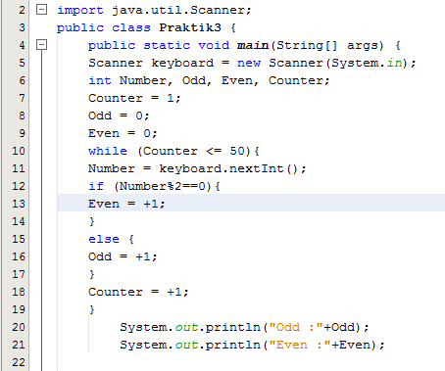

Program diatas untuk menghitung total nomor bilangan ganjil dan genap. Yaitu dengan cara input variable number, odd, even, counter yang bertipe data integer. Variable counter bernilai 1, odd 0 dan even 0, kemudian mengeksekusi kondisi counter <=50, jika kondisi number dibagi 2 tidak ada sisa atau dengan kata lain bilangan genap, maka variable even ditambah 1, apabila tidak maka odd ditambah 1 dan counter juga ditambah 1, lalu ditampilkan.

Output :

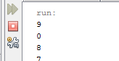

**Praktik 4**

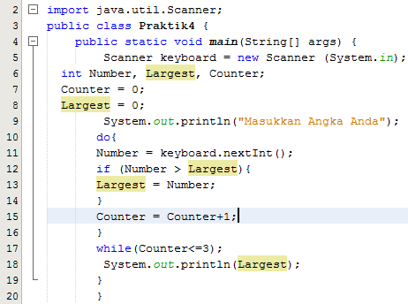

Program diatas untuk mengetahui nilai terbesar dari 10 nomor. Yaitu dengan cara mendeklarasikan variable number, largest, counter bertipe data integer. Kemudian memberikan nilai pada variable counter dan largest yaitu 0. Setelah itu akan dieksekusi angka yang dimasukkan, jika number lebih besar daripada largest, maka nilai largest sama dengan number.

Output :

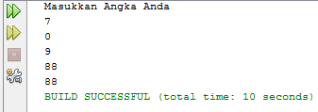

**C. KESIMPULAN**

Dari praktik yang dilakukan dapat disimpulkan bahwa Mahasiswa dapat membuat program untuk penyelesaian masalah dengan struktur berurutan, dapat membuat program untuk penyelesaian masalah dengan struktur percabangan, Mahasiswa dapat membuat program untuk penyelesaian masalah dengan struktur perulangan, dapat membuat program untuk penyelesaian masalah dengan menggunakan sub program.

**D. LISTING**

Terlampir